快乐大篷车 公益进校园

－——记常州公益助学联合会快乐大篷车校社联动活动走进横小

近日，由常州市公益助学联合会和常州志愿者总会主办的“快乐大篷车”开进了横山桥中心小学。此次校社联动活动，“快乐大篷车”为横小的小真娃们带来了三节生动的课，内容涉及传统文化及国学、生存自救和培养良好的人格。
来自红十字会的马老师走进了四（2）班教室，给同学们带来了生动有趣的青少年自护自救课。课堂伊始，马老师就抛出“家人受伤，你会不会救，怎么救？”的问题，同学们纷纷想出了力所能及的办法，可是要在危机的情况下采取措施就显得有些难度了。于是，一堂别开生面的“自救互救”演练就开始了！
在马老师诙谐幽默的引导和耐心细致的现场指导下，同学们学会了身体各个部位的止血方法和使用绷带包扎伤口，如何拨打120急救电话，如何正确处理溺水、触电和火灾情况。这样的课堂非常受欢迎，同学们听得很认真，尤其是互动环节表现得特别积极。这节课不仅让学生树立了急救意识，更学到了实实在在的生存急救知识，希望此类活动能多多的开展。
常州孔子思想研究会的会员江逸平老师为我校五年级的同学们展开了一场生动的传统文化及国学的讲座。
江老师本次讲座的主题是：感悟孝道，学会感恩。江老师在开场白上智慧地问同学们：“你们知道，人有几条命吗？”同学们不约而同地回答到：“一条命！”江老师摆着手笑了笑，说：“每一个人都有两条命，一条是父母给的，那是生命；还有一条是老师给的，就是慧命。”起初，同学们似懂非懂地点着头。但是，在后来长达一个多小时的讲授中，江老师通过一个个真实感人的故事让队员们感受到了父爱的深沉与母爱的伟大，尤其是当讲述到母亲的“孕育之恩”时，江老师用一系列图片来描绘了母亲怀胎十月的艰苦历程，全场师生鸦雀无声，更有一些同学情到深处，还抹起了眼泪。此外，江老师还播放了《驴子孝》《佛陀》等故事，进一步阐述养育之恩的崇高。羊有跪乳之恩，乌鸦有反哺之情，动物尚知感恩，更何况作为万物之首的人呢？最后，江老师带着所有同学一起诵读了孝道诗词，在朗朗的诵读声中，这次讲座画上了圆满的句号。
江老师的讲述深入浅出，虽话语绵柔却似口吐莲花，整场讲解使孩子们深深浸润在中华孝道的文明中。相信这样的讲座，同学们一定会铭记于心。要想做一个有思想的人，就应当学会感恩父母、感恩老师、感恩社会、感恩所有美好的事物……做一个有感恩之心的人，共同创造和谐的生活环境。
横小是常州市心理健康特色学校，学校的主课题《优化心里健康教育，培养学生健全人格的实践研究》已经扎实开展了三年。常州公益助学联合会秘书长徐鹏娟为三年级的同学带来了心理健康团体辅导课。孩子们在游戏中学会与人分享，学会承担责任，在欢声笑语中收获了很多。
快乐大篷车，公益进校园。虽然只有短短的一个小时，却让横小的师生们学到了很多课本之外的知识，感受到了传统文化的魅力，提高了自护自救的基础能力。

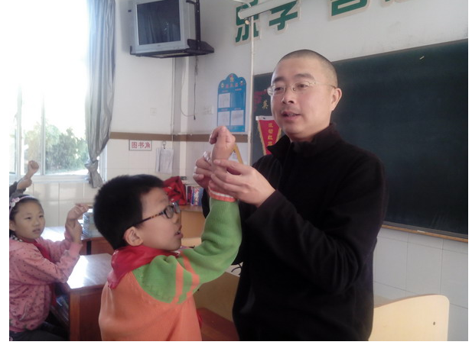

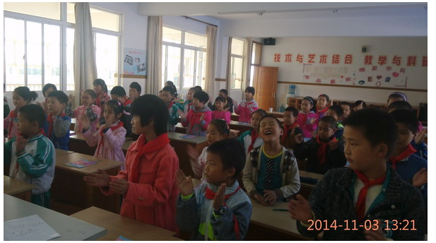

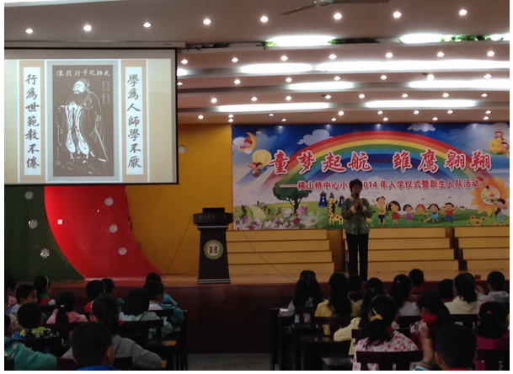

《自护自救》教学设计
教学内容：《自护自救》。
教材分析：生活中，会有各种各样意外的事情发生，面对各种危险，要沉着冷静，科学应对，这就要求我们大家要学会自护自救的方法。我们国家每年因为意外事件的发生，导致死亡伤残的例子举不胜数。本主题活动的开展，主要是强调学生的自我保护意识，尽量降低学校安全事故的发生。
本专题活动的设计采取循序渐进的方式呈现，先让学生寻找身边的安全隐患，学生可以联系实际，寻找学校、家庭以及社会上所存在的安全隐患。紧接着，通过认识安全标志，交流自护自救的方法，从而进行自护自救模拟演练。最后，拓展活动设计，教师要考虑各种意外事件的发生，要如何科学的自救。让学生在相互的交流讨论的基础上，得出科学的自护自救方法。
学情分析：本主题面对是五年级的学生，这个年龄段的学生，具备一定的独立性，但是由于生理、心理都不够成熟，安全意识和自我保护能力较薄弱，面对突发事件时的应变能力也尚不成熟。因此，对学生进行相应的安全教育是十分必要的。
设计理念：本活动，从查找学生身边的安全隐患开始，在老师、家长以及社会上其他人员的帮助下，通过调查、走访、收集处理相关信息，最后交流探索，自我展示，提高学生的安全教育意识，培养学生的应急能力。
活动目标：
1、知识与技能目标：
认识校园内、家庭生活以及社区中隐藏的安全隐患。掌握生活中的相关自护自救方法和技巧。善于运用智慧保护自己，熟记一些常用的呼救电话号码，知道呼救法。
2、过程与方法目标：
在信息处理、合作探究、汇报交流、实践演练、自评互评等实践环节中，积累运用学习方法。培养学生动手动脑的能力及团结协作的精神，解决生活中实际问题的能力。
3、情感、态度与价值观目标：
通过活动，培养学生良好的安全意识，充分认识自我保护意义，培养学生自我生存能力使学生安全健康地成长。
教学重点：
1、寻找和发现自己身边的可能潜在的安全隐患。
2、培养学生的安全意识以及学会相关的自救自护的相关方法。
教学难点：
1、树立自护自救的观念，增强安全意识。
2、使生学会远离危险、拒绝侵害。
教法指导：境教学法和案例分析法相结合。
学法指导：情感体验与合作探究交流相结合。
教学准备：多媒体
教学时间：1课时
教学过程：
一、校内新闻导入（多媒体展示）。
新华网长沙2009年12月10日电 （记者苏晓洲黄兴华）10日，记者从湖南省湘乡市卫生局了解到，在湘乡育才中学踩踏事件中受伤的26名学生中，目前已经有6人出院。而伤情最重的1名学生，尚未完全脱离生命危险。
2011年8月7号下午四点左右，商都县高级中学18名学生、集宁一中两名学生和北京师范大学集宁附中一名学生约支教学生戴富强和薛祥宇到商都县不冻河水库游玩。水库管理人员发现后，及时予以劝阻。但学生没有听劝。下午四点四十六分左右，七名学生相继落水，水库管理人员听到呼救声，急忙给水库管理所所长翟英军打电话。翟英军分别于下午四点五十七分和五点整给县120急救中心和县消防大队打电话求救。消防官兵和医护人员15分钟后赶到现场。下午五点三十三分，商都县委、县政府接到报告后，主要领导第一时间赶到现场指挥，公安、交警、教育、建设、水利、卫生、民政等部门组成140人左右的队伍组织打捞和抢救。下午六点十分，打捞出第一个落水学生，到七点四十八分，七名落水学生全部被打捞上来，分别被送往商都县医院、商都县中医院进行抢救。经抢救无效，死亡。
谈话：我们在为鲜活的生命感到惋惜的同时，大家想想，事故的发生与谁有关吗？因此，强调自我保护，绝不是杞人忧天，而是生活的昭示。自我保护能力，是一个人生存所必须具备的重要能力。我们的校园内有哪些安全隐患呢？你们能找出这些安全隐患吗？（板书课题）
二、新课教学
活动一：安全隐患知多少
1、引入：学生观察图片，明确在我们的生活周围，有着各种各样的安全隐患威胁着我们的安全。面对这些突发事件，我们要沉着冷静，运用各种科学的自护自救方法来保护自己。
2、学生实践活动，分组调查校园中的安全隐患。（划分教学区、活动区和各队室等）
3、学生如实填写校园安全隐患记录单。
校园安全隐患记录单
检查时间： 检查人：
序号 | 检查部位 | 检查情况记录 | 建 议
01
02
03
04
05
4、合作交流探讨。
5、谈话：日常生活中，有很多同学喜欢开玩笑，哪些玩笑开不得？哪些游戏也做不得？
①学生交流探讨。
②学生共看课本中的安全提示。
③拓展研究出了课本中所列出的危险，日常生活中还有哪些危险需要注意的？
活动二：自护自救模拟演练
1、认识安全标志。
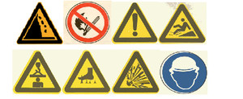

①谈话：上面这些安全标志表示什么意思？
②学生分组讨论。
③学生交流所学标志，并介绍自己所认识的其它安全标志。
2、讨论自护自救方法。
①、播放关于地震、火灾、溺水、车祸等图片资料。
②、 活动“比一比，赛一赛”：把全班学生分为四个大组，以小组为单位分别讨论地震、火灾、溺水、车祸时的求救与自救的方法有哪些？比一比，看哪一组知道的方法最多！
③、 小组代表交流发言，其他同学补充。
④、 教师用课件重点展示地震、火灾的救护方法及技巧，全班学生一起朗读。
2、自护自救模拟演练
①学生通过交流讨论过后，准备选择“假设发生地震或火灾时，我们如何进行自救自护？”这一主题进行模拟演练。
②学生自己活动制定发生地震或火灾安全演练预案。
③学生活动。
④演练结束，师生共同探讨交流此次安全演练的经验，总结安全演练的得与失。
三、巩固交流
1、归纳提问：通过本课的学习，你有什么收获？
2、多媒体展示“自我保护顺口溜”，全班学生朗读顺口溜。
自我保护顺口溜
独自在家巧安排、学会自护早成材
家庭防火不放松、“119”码记心中
防震知识灵活用、安全脱危保平安
雷电交加危险大、防止雷击躲避它
校园霸王不可怕、不卑不亢教育他
遇到坏人袭击时、“110”会帮你忙
黄色音像切莫沾、自觉抵制保平安
骗子行骗多伪装、提高警惕莫上当
花季少女应自重、自我保护要牢记
突遭绑架要冷静、以智取胜勇逃生
身处险境不惊惧、机智勇敢创奇迹
人际交往范围广、慎重选择辨善良
3、播放歌曲《祝你平安》
结束语：老师衷心祝愿同学们天天快乐、一生平安！
四、板书设计
自护自救
树立自我保护意识的重要性
面对侵害的态度：勇敢地说“不” ！
如何进行自我保护
自救的方法和原则

横山桥中心小学“真真”少年宫辅导员交流培训计划
一、指导思想
以马克思列宁主义、毛泽东思想、邓小平理论和“三个代表”重要思想为指导，坚持科学发展观，建立和完善辅导员培训体系，加大辅导员培训力度，提高辅导员的思想政治素质和业务素质，努力造就一支政治强、业务精、纪律严、作风正的辅导员队伍。
二、培训原则
1．注重理论联系实际，突出专业特点。紧密联系新的形势和任务，联系辅导员的思想和工作实际，把学习理论同解决问题、总结经验、推进工作结合起来，学以致用。
2．注重区分层次，力求科学施教。着眼于提高辅导员的素质和能力，坚持日常培训和专题培训相结合，中长期学习与短期培训相结合，学历教育与在职培训相结合，逐步建立分层次、分类别、多渠道、多形式、重实效的培训格局。
3．注重系统规划，保证培训质量。加强对培训需求的调研，优化培训内容。制定切实可行的教育培训实施计划，精编注重实效的培训教材。以院党校为培训和研修基地，努力提高师资水平，严格考核和管理，提高培训质量。
4．注重研究借鉴，创新培训机制。遵循教育培训规律，按照理论创新、体制创新、方法创新的要求，积极借鉴国内外优秀的教育研究成果，不断丰富和创新辅导员教育培训的内容与模式，努力体现时代性、规律性、创造性和实效性。
三、培训目标
以辅导员骨干示范培训为龙头，与学习考察、进修、研究、研讨交流等多种形式相结合，构建分层次、多形式的培训体系。逐步建立辅导员持证上岗制度，使辅导员队伍整体素质有明显提高，初步建成一支高素质的辅导员队伍。

横山桥中心小学“真真”少年宫“请进来”通知

经研究决定，2014年11月3日下午1：30在四（2）举行少年宫“请进来”活动，活动者为常州志愿者“快乐大篷车”，主题为《自护和自救》，请全体“真真”少年宫辅导教师安排好工作，准时参加活动。

横山桥中心小学“真真”少年宫
2014年9月

